projekt

**UCHWAŁA NR ………..**

**RADY MIEJSKIEJ W STALOWEJ WOLI**

**z dnia ………..**

**w sprawie wyrażenia zgody na wydzierżawienie nieruchomości**

Na podstawie art. 18 ust. 2 pkt 9 lit. „a” ustawy z dnia 8 marca 1990 roku o samorządzie gminnym (Dz. U. z 2024 r. poz. 1465 ze zm.) art. 13 ust. 1, art. 23 ust. 1 pkt 7a, w związku z art. 25 ust. 2 oraz art. 37 ust. 4 ustawy z dnia 21 sierpnia 1997 r. o gospodarce nieruchomościami (Dz. U. z 2024 r. poz. 1145 ze zm.)

**uchwala się, co następuje:**

**§ 1.**

1. Wyraża się zgodę na wydzierżawienie nieruchomości będących własnością Gminy Stalowa Wola, wymienionych w załączniku nr 1 do niniejszej uchwały.
2. Granice nieruchomości, o których mowa w ust. 1 określono w załącznikach od nr 2 do nr 6 do niniejszej uchwały.

**§ 2.**

Wyraża się zgodę na odstąpienie od obowiązku przetargowego trybu zawarcia umów dzierżawy nieruchomości określonych w załączniku nr 1 do niniejszej uchwały.

**§ 3.**

Wykonanie uchwały powierza się Prezydentowi Miasta Stalowej Woli.

**§ 4.**

Uchwała wchodzi w życie z dniem podjęcia i podlega ogłoszeniu na tablicy ogłoszeń Urzędu Miasta Stalowej Woli.

UZASADNIENIE

Nieruchomości określone w „Wykazie nieruchomości przeznaczonych do dzierżawy” stanowiącym załącznik nr 1 do niniejszej uchwały przeznacza się do wydzierżawienia na okres i cel w nim wskazany.

Podjęcie uchwały jest uzasadnione, gdyż zapewni to gminie stałe przychody z tytułu czynszu dzierżawnego i podatku od nieruchomości.

załącznik nr 1 do Uchwały Nr ……………….. Rady Miejskiej w Stalowej Woli z dnia …………………….

WYKAZ NIERUCHOMOŚCI PRZEZNACZONYCH DO DZIERŻAWY

| **Lp.** | **Nr sprawy**  MGL.6845….LW | **Położenie**  **dzierżawionej nieruchomości**  **w Stalowej Woli - obręb** | **Nr działki** | **Pow. w m²** | **Przeznaczenie dzierżawy** | **Okres zawarcia dzierżawy** | **Przeznaczenie dzierżawionej nieruchomości w MPZP** |
| --- | --- | --- | --- | --- | --- | --- | --- |
| 1 | 19.2025 | 3  załącznik nr 2  (teren oznaczony kolorem zielonym) | 313/29  (część) | 30 | ogródek kawiarniany  składowe (poza okresem letnim) | nieoznaczony | Miejscowy Plan Zagospodarowania Przestrzennego obszaru usługowego położonego pomiędzy terenami PKP a ul. Gen. L. Okulickiego i ul. Popiełuszki w Stalowej Woli ze zm.  MU3 – tereny zabudowy wielofunkcyjnej |
| 2 | 304.2023 | 2  załącznik nr 3 | 243 | 153 | tereny przydomowe | 3 lata | Miejscowy Plan Zagospodarowania Przestrzennego osiedla Rozwadów w Stalowej Woli  MU – tereny zabudowy mieszkaniowo-usługowej |
| 3 | 192.2024 | załącznik nr 4  (teren oznaczony kolorem zielonym) | 1  (część)  2/517  (część) | 366  (łącznie) | tereny przydomowe | 10 lat | Miejscowy Plan Zagospodarowania Przestrzennego obszaru mieszkaniowo-usługowego osiedla Hutnik w Stalowej Woli ze zm.  1MN – tereny zabudowy jednorodzinnej  ZL – teren lasów |
| 4 | 29.2025 | załącznik nr 4  (teren oznaczony kolorem fioletowym) | 1  (część) | 78 | tereny przydomowe | 10 lat | Miejscowy Plan Zagospodarowania Przestrzennego obszaru mieszkaniowo-usługowego osiedla Hutnik w Stalowej Woli ze zm.  1MN – tereny zabudowy jednorodzinnej  ZL – teren lasów |
| 5 | 36.2025 | 3  załącznik nr 5 | 2249/28  (część) | 64 | ogródek przy zabudowie wielorodzinnej | do dnia 17 listopada 2028 r. | Miejscowy Plan Zagospodarowania Przestrzennego osiedla Śródmieście w Stalowej Woli ze zm.  13MW – tereny zabudowy mieszkaniowej wielorodzinnej |
| 6 | 28.2025 | 2  załącznik nr 6 | 1393/9 | 261 | parking | 5 lat | Miejscowy Plan Zagospodarowania Przestrzennego obszaru przemysłowo-usługowego w rejonie ulic Przemysłowej i Niezłomnych w Stalowej Woli – Etap I ze zm.    U2 – usługi komercyjne |

załącznik nr 2 do Uchwały Nr ……………….. Rady Miejskiej w Stalowej Woli z dnia…………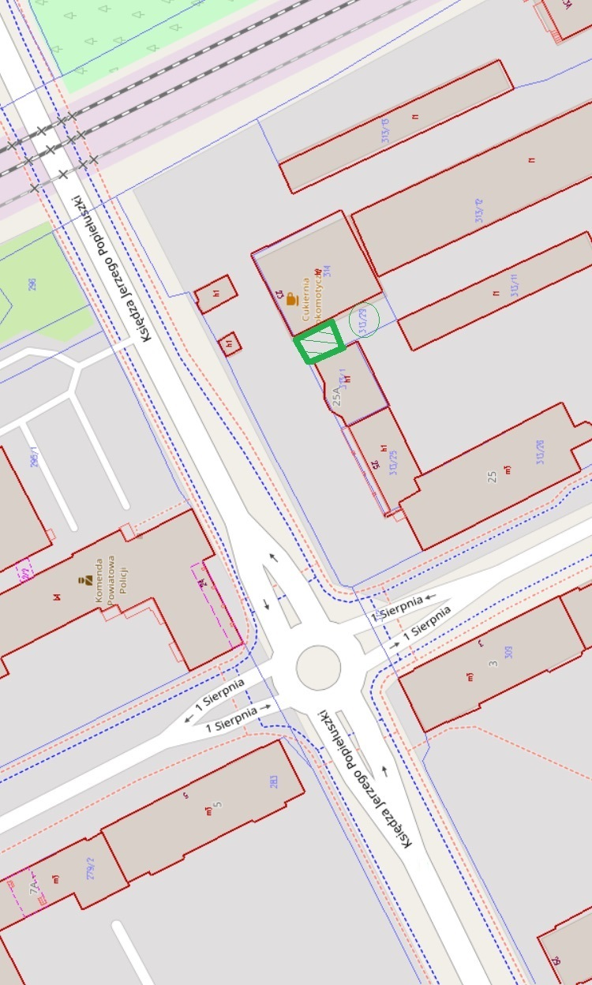

załącznik nr 3 do Uchwały Nr ……………….. Rady Miejskiej w Stalowej Woli z dnia……………………

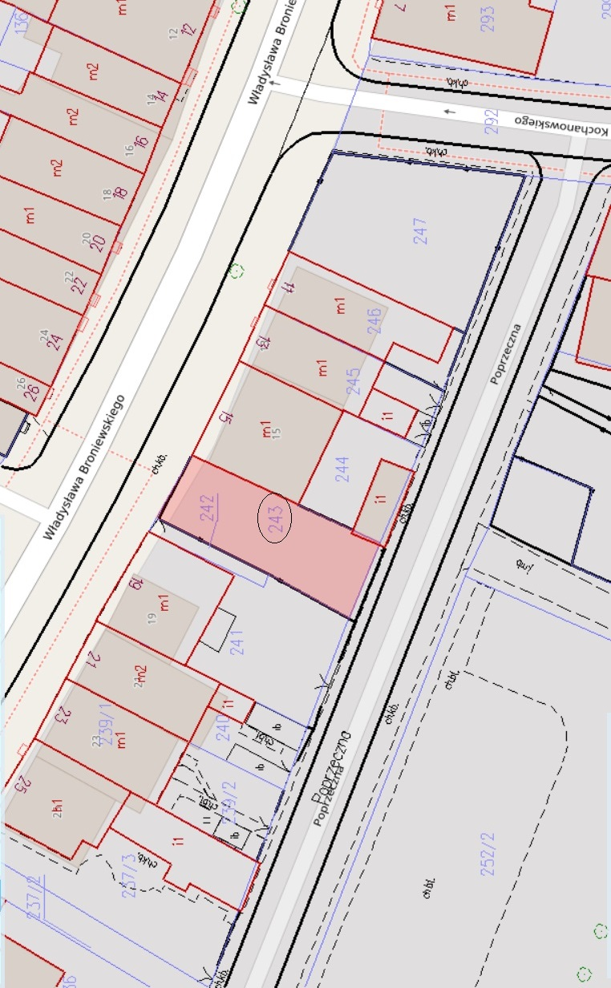

załącznik nr 4 do Uchwały Nr ……………….. Rady Miejskiej w Stalowej Woli z dnia……………………

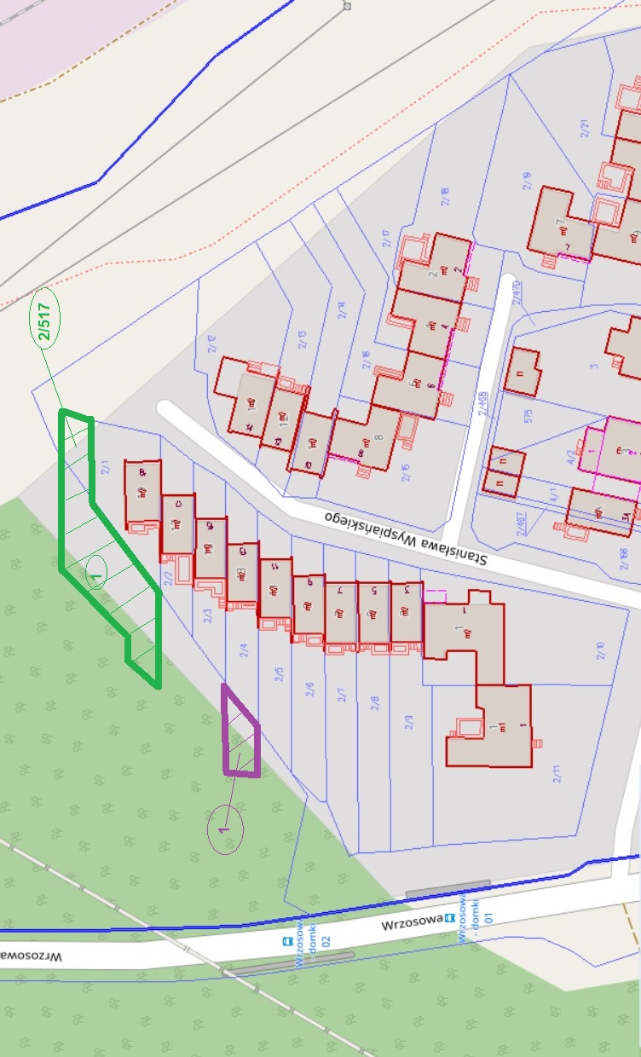

załącznik nr 5 do Uchwały Nr ……………….. Rady Miejskiej w Stalowej Woli z dnia……………………

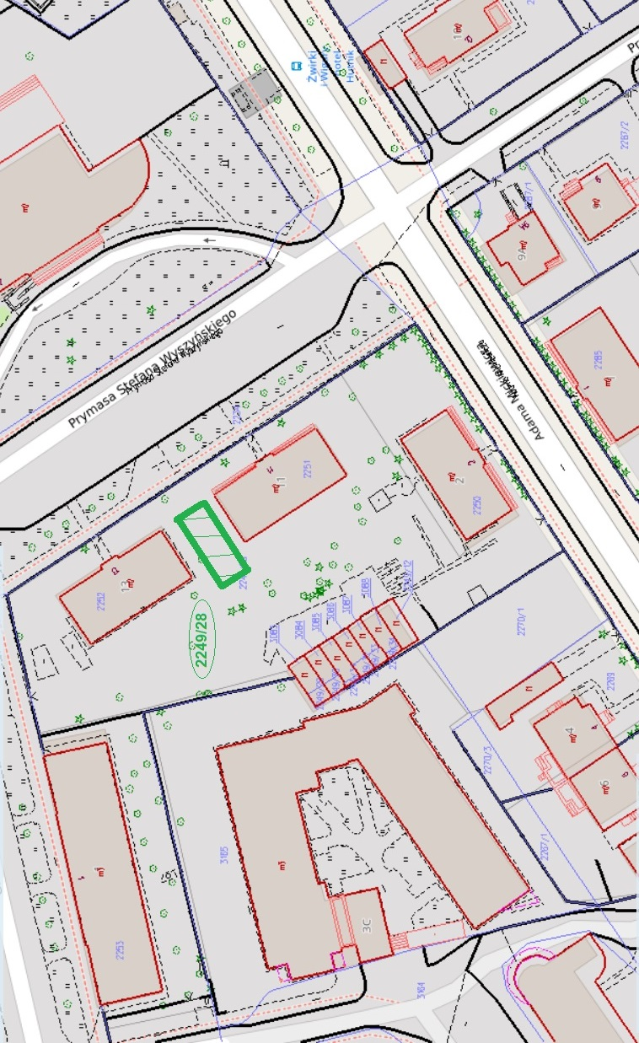

załącznik nr 6 do Uchwały Nr ……………….. Rady Miejskiej w Stalowej Woli z dnia……………………

